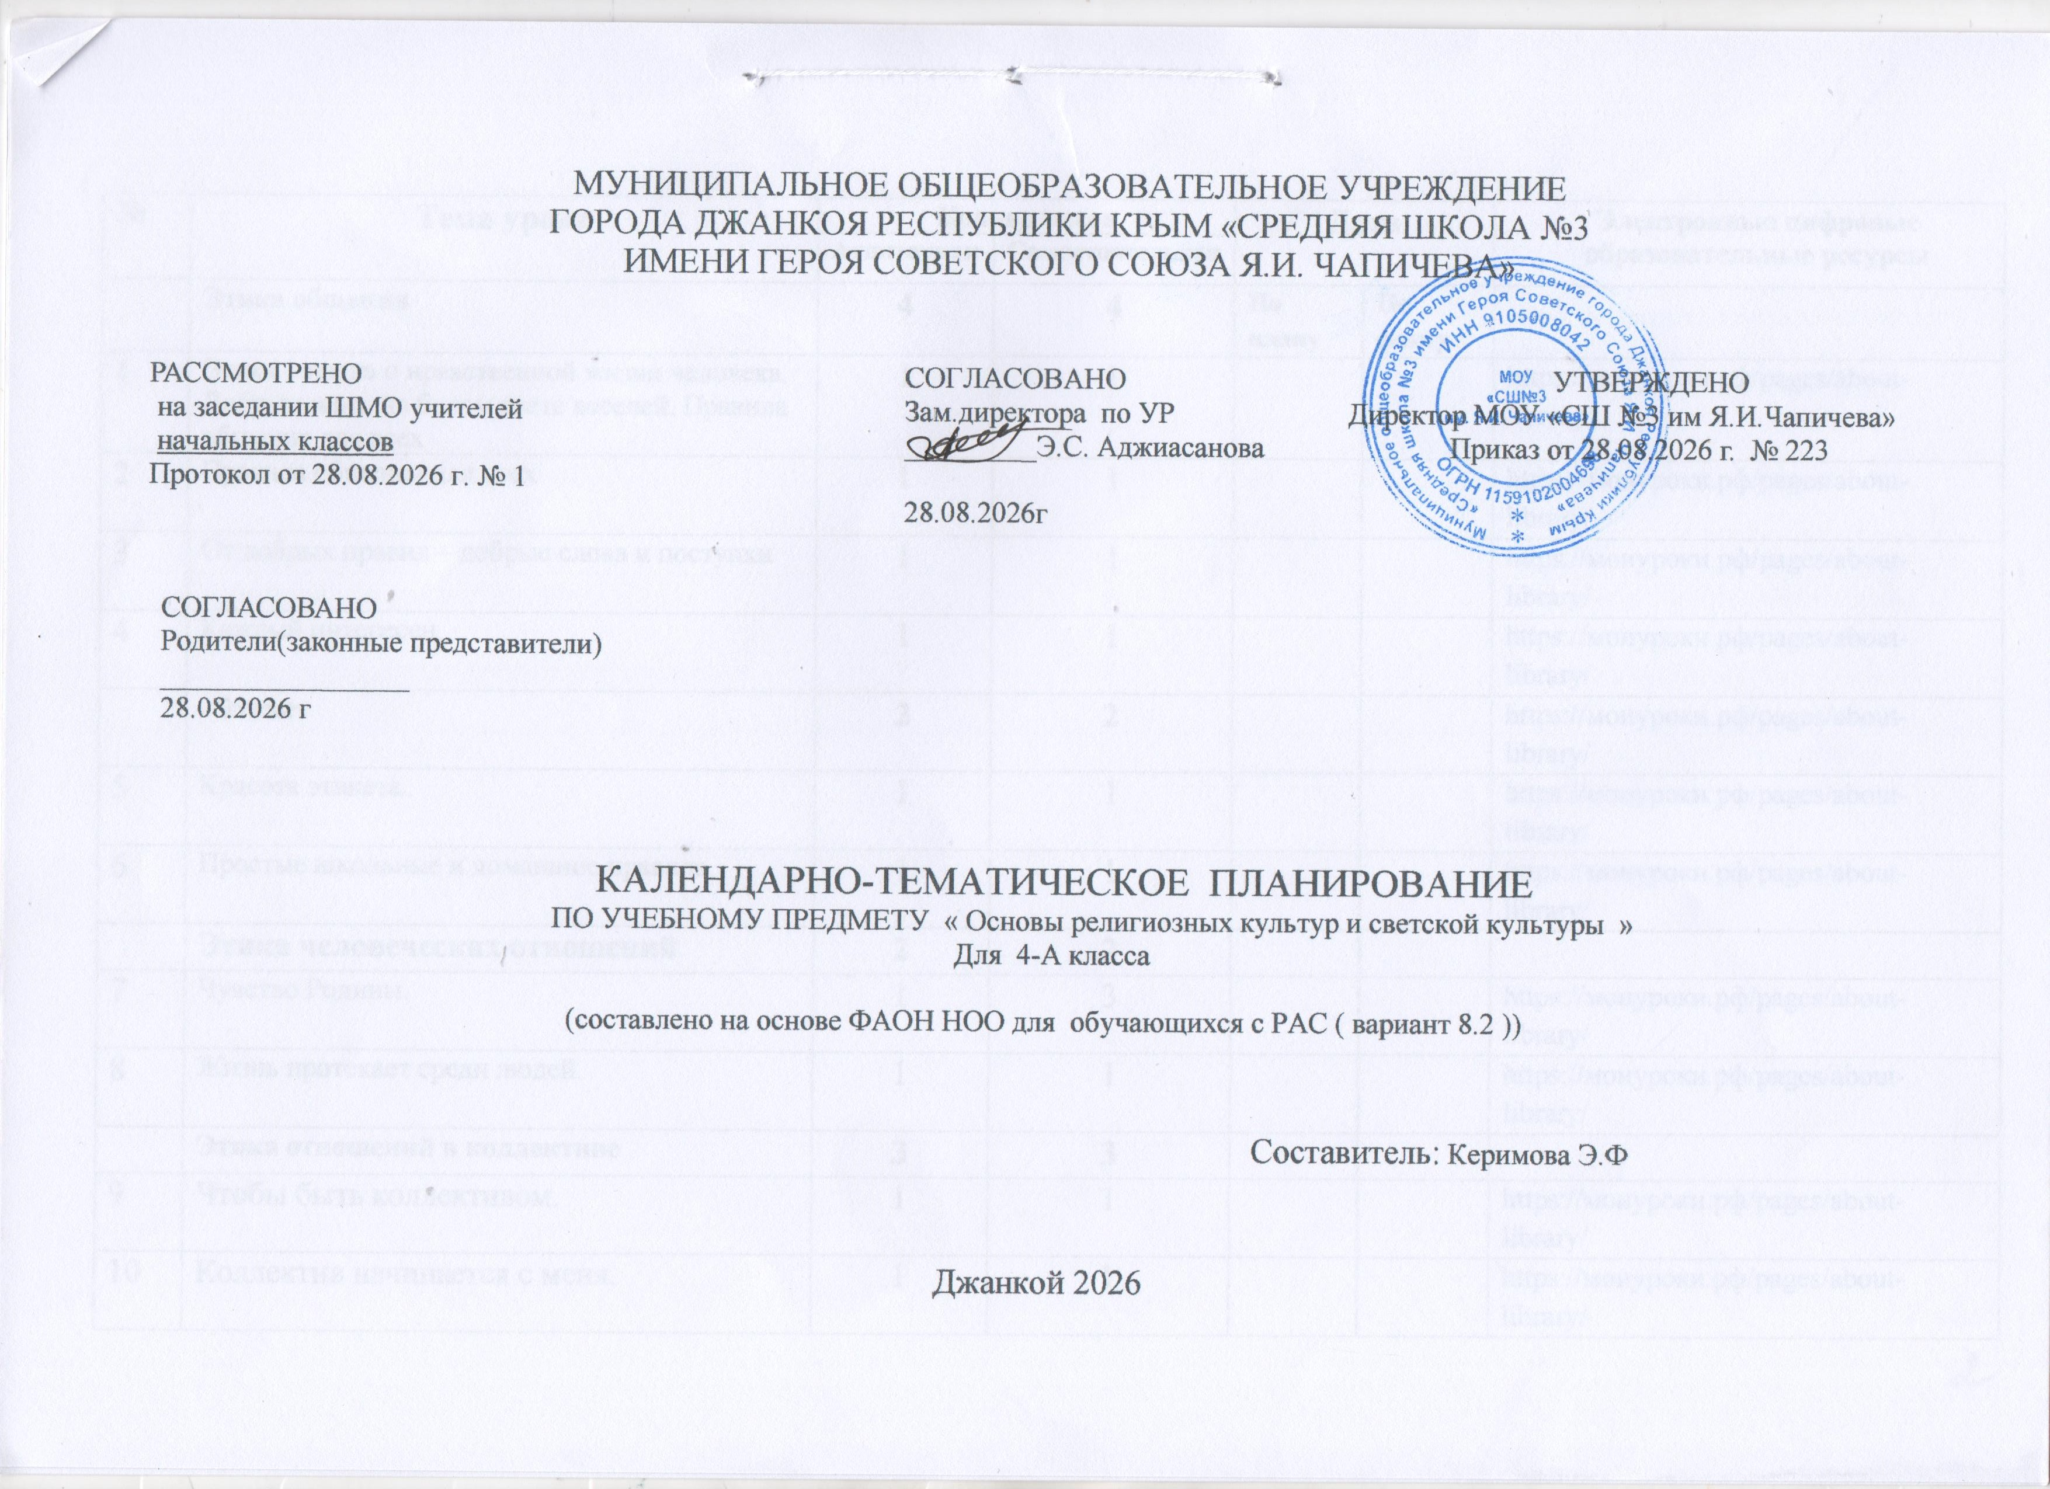

МУНИЦИПАЛЬНОЕ ОБЩЕОБРАЗОВАТЕЛЬНОЕ УЧРЕЖДЕНИЕ
ГОРОДА ДЖАНКОЯ РЕСПУБЛИКИ КРЫМ «СРЕДНЯЯ ШКОЛА №3
ИМЕНИ ГЕРОЯ СОВЕТСКОГО СОЮЗА Я.И. ЧАПИЧЕВА»

РАССМОТРЕНО  на заседании ШМО учителей  начальных классов  Протокол от 28.08.2026 г. № 1 | СОГЛАСОВАНО  Зам.директора по УР  _________Э.С. Аджиасанова  28.08.2026г | УТВЕРЖДЕНО  Директор МОУ «СШ №3 им Я.И.Чапичева»  Приказ от 28.08.2026 г. № 223
СОГЛАСОВАНО
Родители(законные представители)
_________________
28.08.2026 г

КАЛЕНДАРНО-ТЕМАТИЧЕСКОЕ ПЛАНИРОВАНИЕ
ПО УЧЕБНОМУ ПРЕДМЕТУ « Основы религиозных культур и светской культуры »
Для 4-А класса

(составлено на основе ФАОН НОО для обучающихся с РАС ( вариант 8.2 ))

Составитель: Керимова Э.Ф

Джанкой 2026

№ | Тема урока | Кол -во часов |  | Дата |  | Электронные цифровые образовательные ресурсы
№ | Тема урока | Аудиторная | Самостоятельная |  |  | Электронные цифровые образовательные ресурсы
 | Этика общения | 4 | 4 | По плану | По факту
1 | Этика – наука о нравственной жизни человека. Добрым жить на белом свете веселей. Правила общения для всех | 1 | 1 |  |  | https://моиуроки.рф/pages/about-library/
2 | Правила общения для всех | 1 | 1 |  |  | https://моиуроки.рф/pages/about-library/
3 | От добрых правил – добрые слова и поступки | 1 | 1 |  |  | https://моиуроки.рф/pages/about-library/
4 | Каждый интересен. | 1 | 1 |  |  | https://моиуроки.рф/pages/about-library/
 | Этикет | 2 | 2 |  |  | https://моиуроки.рф/pages/about-library/
5 | Красота этикета. | 1 | 1 |  |  | https://моиуроки.рф/pages/about-library/
6 | Простые школьные и домашние правила. | 1 | 1 |  |  | https://моиуроки.рф/pages/about-library/
 | Этика человеческих отношений | 2 | 2
7 | Чувство Родины. | 1 | 3 |  |  | https://моиуроки.рф/pages/about-library/
8 | Жизнь протекает среди людей. | 1 | 1 |  |  | https://моиуроки.рф/pages/about-library/
 | Этика отношений в коллективе | 3 | 3
9 | Чтобы быть коллективом. | 1 | 1 |  |  | https://моиуроки.рф/pages/about-library/
10 | Коллектив начинается с меня. | 1 | 1 |  |  | https://моиуроки.рф/pages/about-library/
11 | Мой класс – мои друзья. | 1 | 1 |  |  | https://моиуроки.рф/pages/about-library/
 | Простые нравственные истины | 3 | 3
12 | Жизнь священна. | 1 | 1 |  |  | https://моиуроки.рф/pages/about-library/
13 | Человек рождён для добра. | 1 | 1 |  |  | https://моиуроки.рф/pages/about-library/
14 | Милосердие – закон жизни. | 1 | 1 |  |  | https://моиуроки.рф/pages/about-library/
 | Судьба и Родина едины | 3 | 3
15 | С чего начинается Родина… | 1 | 1 |  |  | https://моиуроки.рф/pages/about-library/
16 | В тебе рождается патриот и гражданин | 1 | 1 |  |  | https://моиуроки.рф/pages/about-library/
17 | Человек- чело века. | 1 | 1 |  |  | https://моиуроки.рф/pages/about-library/
 | ИТОГО | 17 | 17

ЛИСТ КОРРЕКТИРОВКИ
КАЛЕНДАРНО-ТЕМАТИЧЕСКОГО ПЛАНИРОВАНИЯ

Учитель Предмет Класс

___ четверть |  | По рабочей программе |  | Корректировка
Кол-во уроков по плану | Кол-во уроков по факту | Дата занятия | Тема занятия | Дата занятия | Причина коррекции | Способ коррекции

